МДОУ «Детский сад №227»

Консультация для родителей
«Что такое лето?»

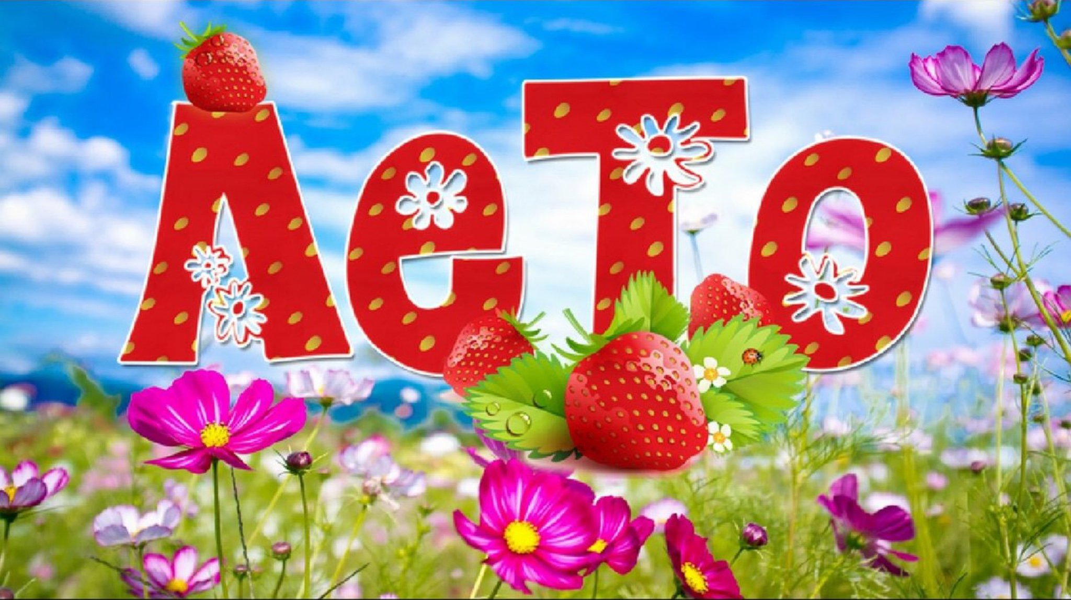

Подготовила:
Бубнова О.В.

Ярославль
2020 г.
Консультация для родителей
«Что такое лето?»
Лето. Одно из самых удивительных, красивых и долгожданных времен года. У каждого лето ассоциируется с чем-то своим: звуками, запахами, ощущениями. Лето - это солнечное счастье, хорошее настроение и летние каникулы. Жаркая пора с длинными днями и короткими тёплыми ночами. Подтаявшее мороженое, горячий песок и ласковая волна. Лето для каждого разное, для каждого свое!
Скоро природа выплеснет все краски, какие только есть, сочные, яркие. Лето — это время растений и насекомых. Различной формы, расцветок, характеров, в огромных количествах заполнят они всё вокруг. Наступит самое время познакомиться с этим разнообразием жизни.
У лета, как и любого другого сезона года, есть начало, середина и конец. За пёстрым разнообразием красок различить их не так-то просто. Но наблюдательность всегда по может.
Последние цветы предлетья —шиповник и калина: они оповещают о начале лета. С середины месяца, когда зацветёт жасмин, наступает жаркая, знойная пора. Под лучами солнца лужайки, поляны, газоны сияют золотисто-жёлтым цветом. Яркая, сочная зелень раскрашивает деревья. На этом жёлто-зелёном фоне распускаются луговыми самоцветами лиловые герани, красные гвоздики, пёстрый иван-да-марья и много других красивых цветов: ведь июнь — месяц разнотравья. Над всем этим ковром, словно ожившие цветы, летают бабочки.
Июль богат грозами. В одно мгновение на землю обрушиваются сильные ливни воды. Но от жары влага дождей быстро испаряется, на улице опять сухо.
Спад лета отмечает первый жёлтый лист на берёзе. Наступает август — последний летний месяц. Солнце уже не обжигает, хотя светит так же ярко, дни стоят тёплые.
Это самое долгожданное время года отличается не только красотой, но и необходимостью подготовки к нему.
Летом происходит частая смена погоды, и для того чтобы вы и ваш ребёнок всегда были готовы к этому, держите в шкафчике смену белья и возможно даже тёплую кофточку.
Приводите ребёнка в детский сад в головном уборе, убедитесь в том, что ребёнку в нём удобно и не нужно одевать тёплые шапки, тем самым вы можете увеличить риск того, что ваш ребёнок вспотеет.
Летом появляется множество насекомых и не все небезопасны, для того чтобы уберечь ребёнка от укусов, запаситесь специальными средствами защиты (при покупке обратите внимание, чтобы на флаконе был указан возраст, с которого можно применять средство).
Но не все средства достаточно эффективны. Если ваш ребёнок всё - таки пострадает от укусов насекомых? На этот случай позаботьтесь о наличии в домашней аптечке средств , способствующих снятию зуда и раздражения после укусов насекомых это могут быть как мази, так и таблетки.
И ,конечно же , запаситесь терпением, ведь лето - это пора открытий! Каждому малышу интересно узнать что-то новенькое, не отказывайте ему в этом. Исследование – это так увлекательно.
Чем лучше вы подготовитесь к лету, тем безопаснее, а главное веселее для вас и вашего ребёнка пройдёт эта пора.

